

**小一**

**2022/12/5**

主题六《冬天到》

”

** 01 来园情况 **

1. **来园人数**：今日来园幼儿22位小朋友！4位小朋友请假了！

尚子晴小朋友在桌子上绕水杯，张苏锦小朋友刚到教室，在摘口罩。

王诗航、吴予希两位小朋友选了自己喜欢吃的饼干在吃，孙浩燃、陈苇如两位小朋友在喝牛奶，徐知行小朋友刚拿好杯子准备坐下来。

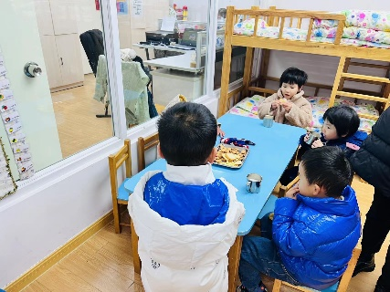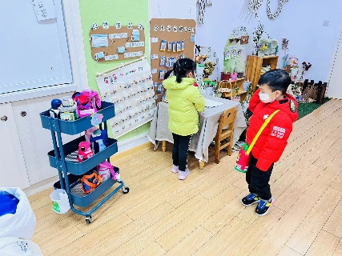

桌面建构：今天桌面建构的小朋友拿了一盒积木，在累高。

科探区：陆可小朋友在玩海绵云水，用海绵吸碗里的水，然后把海绵里的水挤到另一个碗里。许择迅、姜悦宸两位小朋友虽然在玩吸铁石，但是看到可可玩的好像更有趣，也想尝试一下。

美工区：刘佩琦小朋友在搓圆球做毛毛虫，陈苇如小朋友在开橡皮泥。

娃娃家：武依朵、袁艺晗两位小朋友在照顾娃娃睡觉，还给娃娃烧饭吃。

地面建构：李沐妍、尚子晴、吴予希几位小朋友在搭建小动物们的房子，在房子上还种了大树、搭建了小桥。

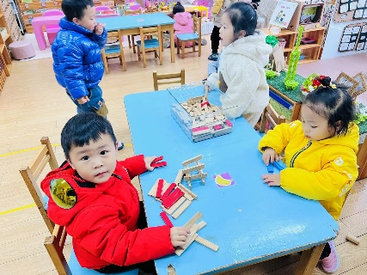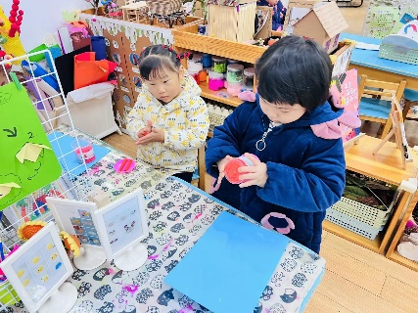

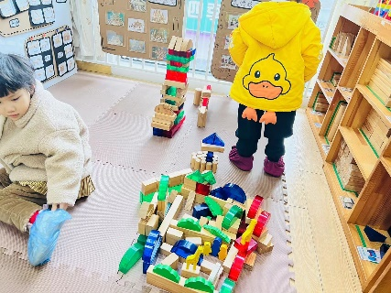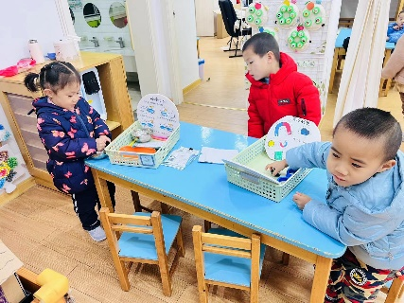

《 赶走小怪兽》是一节小班律动活动，运用其乐曲《啤酒桶波尔卡》欢快的旋律，创设了打小怪兽的游戏，让幼儿尝试跟着节奏做出“走、听、看、射击、躲”等动作。感受音乐旋律和节奏，扮演小武士，并能大胆的用相应的动作、表情、表现音乐，体验游戏乐趣。

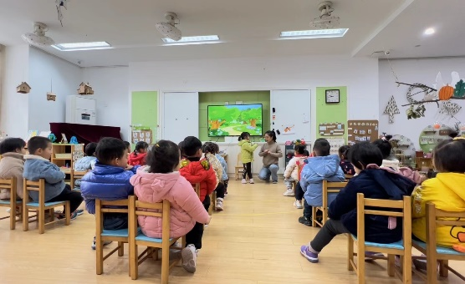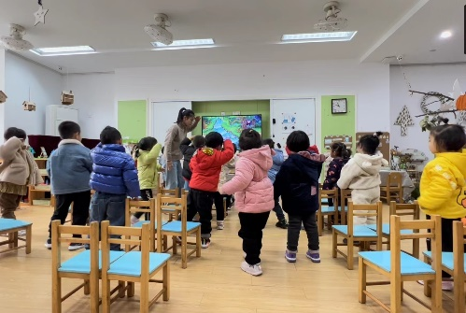

**mmexport1590938236088mmexport1590938236088**

**05生活活动**

**午饭情况**

今天吃得是百叶卷肉，青菜炒香菇、紫菜鸡蛋汤。水果：苹果。

